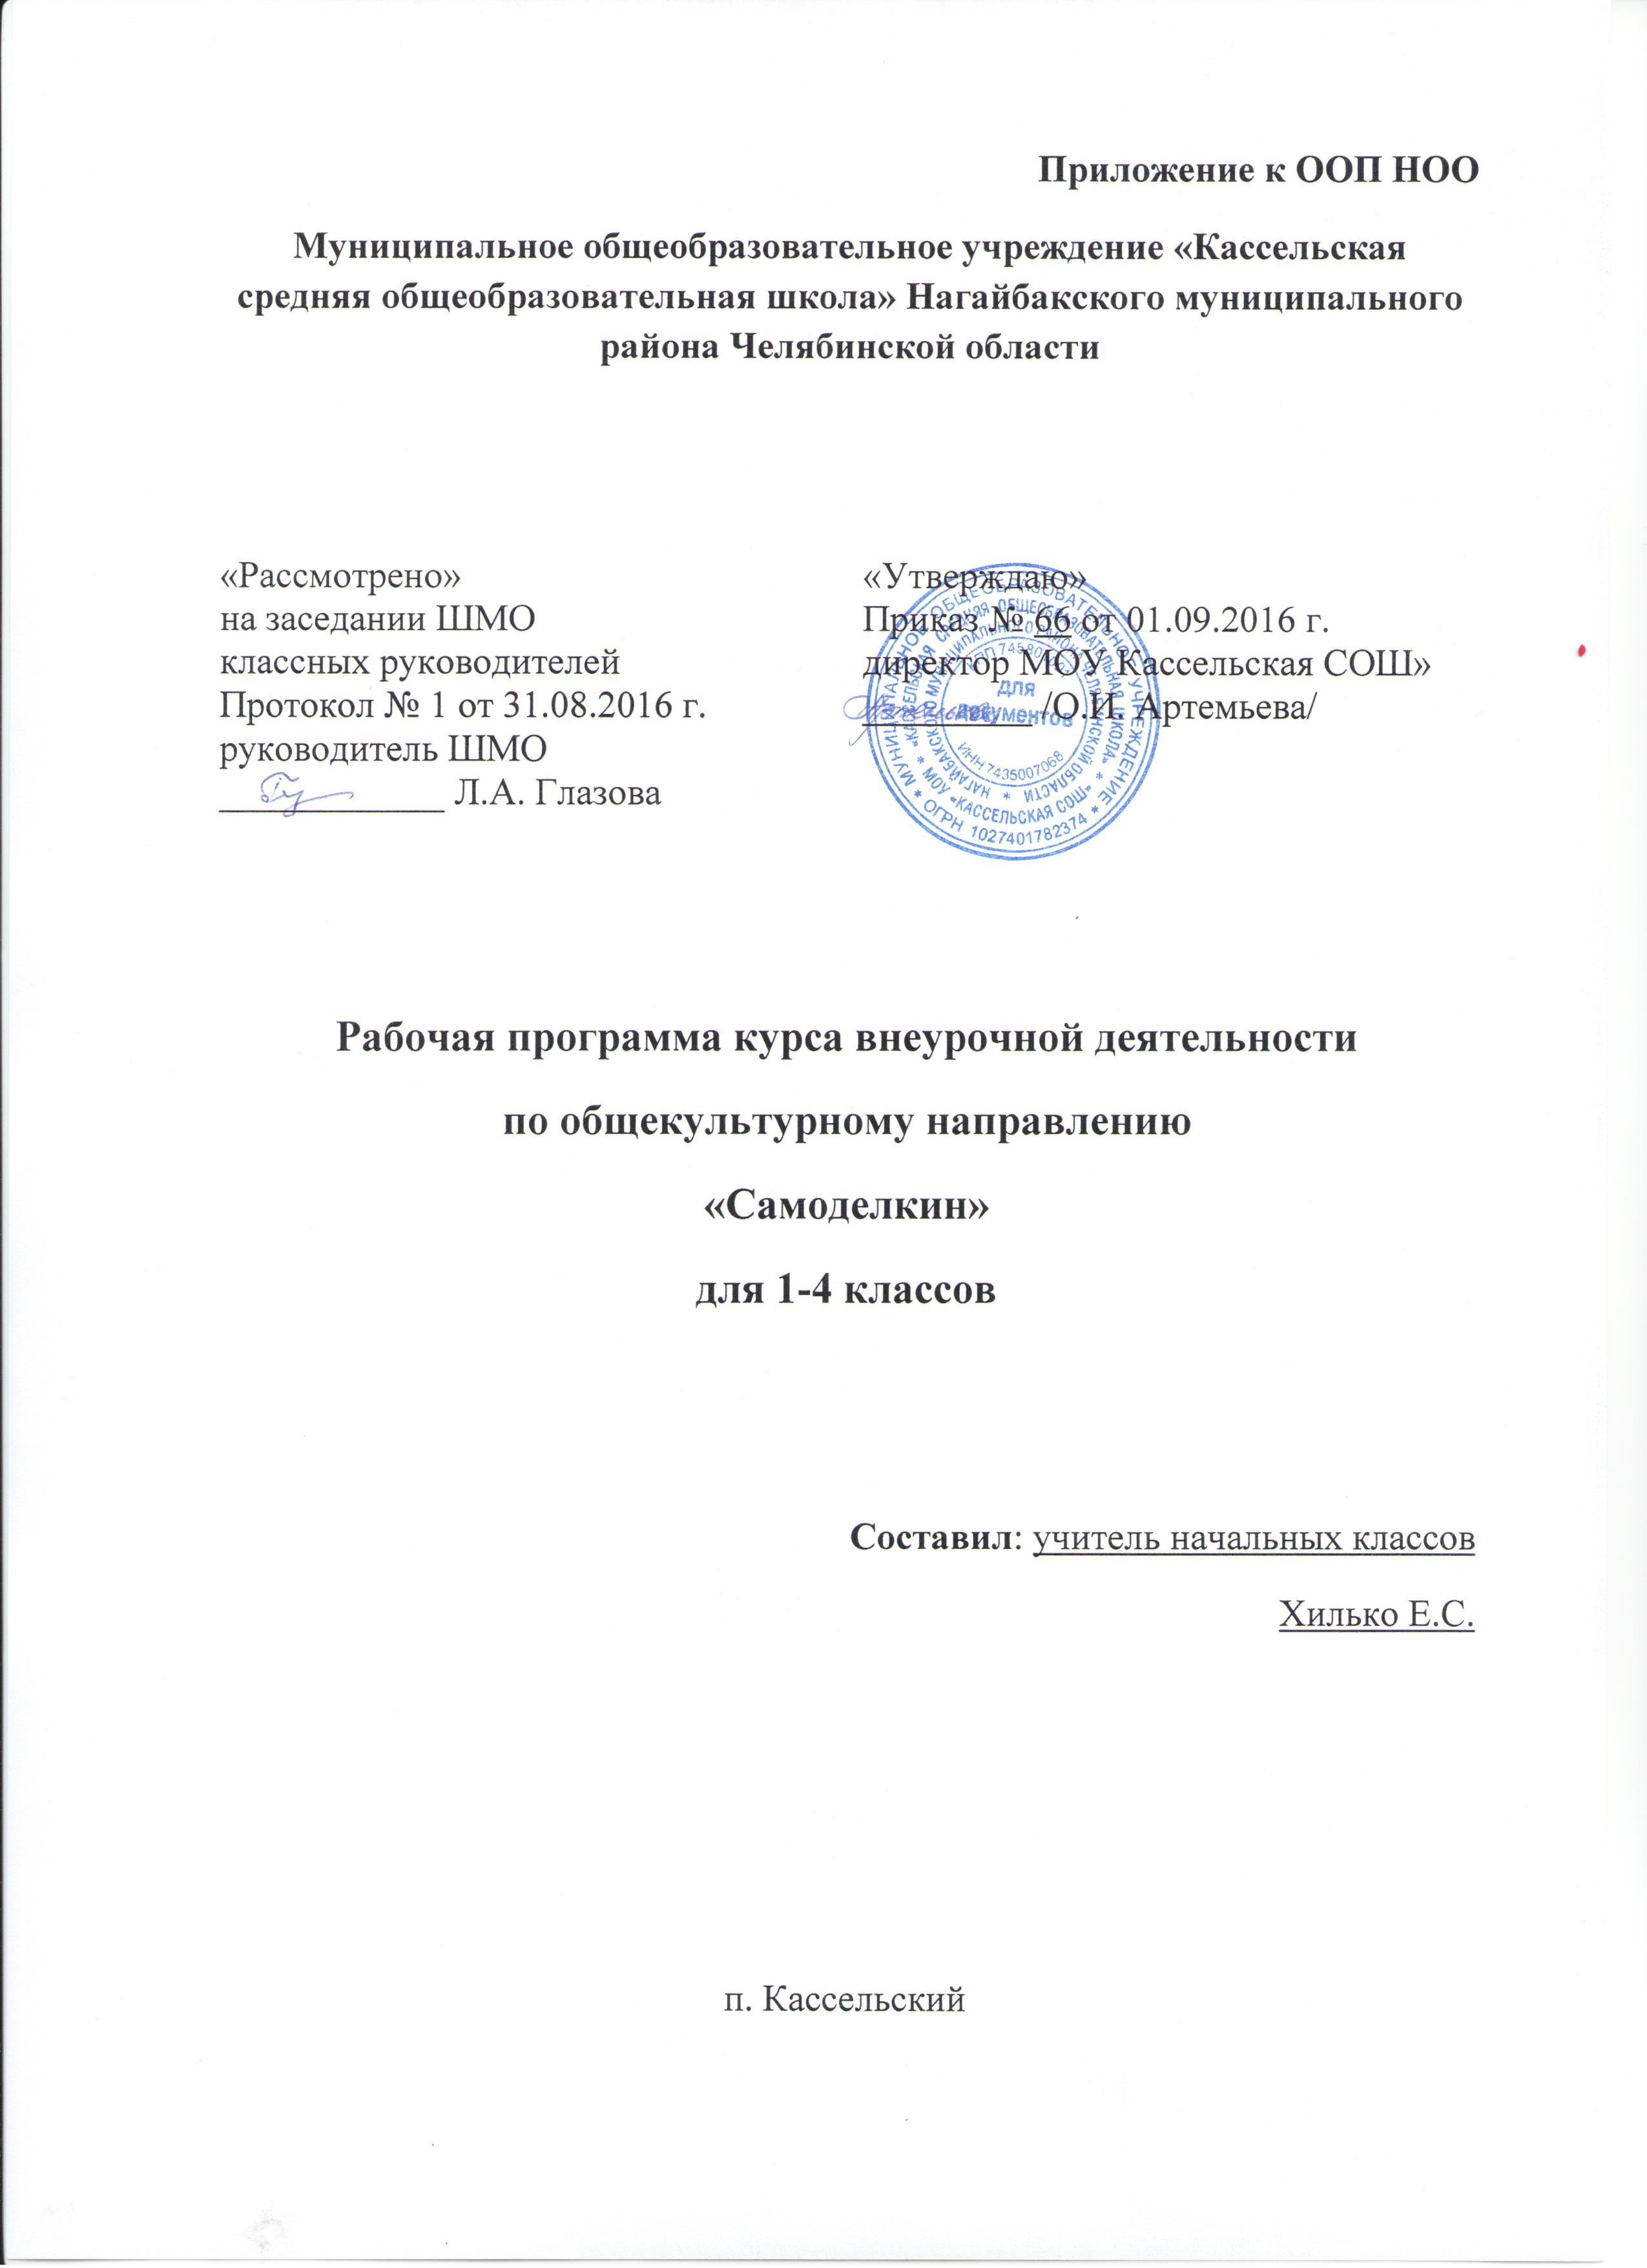

Пояснительная записка
Рабочая программа к курсу внеурочной деятельности «Самоделкин» составлена в соответствии с требованиями Федерального государственного образовательного стандарта начального общего образования Приказ Министерства образования и науки РФ от 26 ноября 2010 года № 1241 «О внесении изменений в федеральный государственный образовательный стандарт начального общего образования, утвержденный приказом Министерства образования и науки РФ от 6 октября 2009 года № 373
Школа после уроков – это мир творчества, проявления и раскрытия каждым ребёнком своих интересов, своих увлечений, своего «я». Ведь главное, что здесь ребёнок делает выбор, свободно проявляет свою волю, раскрывается как личность. Важно заинтересовать ребёнка занятиями после уроков, чтобы школа стала для него вторым домом, что даст возможность превратить внеурочную деятельность в полноценное пространство воспитания и образования.
Заниматься с ребёнком творческой деятельностью — это значит активно способствовать его всестороннему гармоничному развитию.
Во внеурочной деятельности создаётся своеобразная эмоционально наполненная среда увлечённых детей и педагогов, в которой осуществляется «штучная выделка» настроенных на успех романтиков, будущих специалистов в различных областях спорта, искусства, науки, техники.
Важно иметь в виду, что внеурочная деятельность — это отнюдь не механическая добавка к основному общему образованию, призванная компенсировать недостатки работы с отстающими или одарёнными детьми.
Главное при этом — осуществить взаимосвязь и преемственность общего и дополнительного образования как механизма обеспечения полноты и цельности образования.
Программа внеурочной деятельности по внеурочной деятельности, направлена на формирование духовной культуры средствами художественно - творческой деятельности, которая дает возможность не только отстраненно воспринимать духовную культуру, но и непосредственно участвовать в ее созидании на основе эмоционального и интеллектуального включения в создание визуального образа мира.
Программа «Самоделкин» рассчитана на учащихся начальной школы, увлекающихся изобразительным искусством и художественно – творческой деятельностью. Занятия проходят во внеурочное время 1 раз в неделю. Задания направлены на освоение языка художественной выразительности искусства, а также языка декоративно-прикладного искусства (аппликация, декоративные композиции из различного материала) и бумажной пластики. Кроме этого, предполагается творческая работа с природными материалами.
Цель данной программы – состоит в том, чтобы дать возможность детям проявить себя, творчески раскрыться в области творческой деятельности, формировать художественную культуры у учащихся как неотъемлемую часть культуры духовной.
Цель определяет следующие задачи:
- развивать природные задатки и способности, помогающие достижению успеха в том или ином виде искусства;
- Художественно - эстетическое воспитание учащихся, развитие их творческих способностей и вкуса;
- расширение кругозора и формирование представления о роли искусства в жизни общества;
- влияние декоративно - прикладного искусства на жизненную среду человека;
- приобщение детей к наследию русского народного искусства и его традициям;
- развитие образного мышления, воспитание учащихся в гармонии с окружающим миром, с родной природой, открытие красоты мира;
- развитие творческой фантазии, индивидуальности и воображения;
- научить приёмам исполнительского мастерства;
- научить слушать, видеть, понимать и анализировать произведения искусства;
- научить правильно, использовать термины, формировать определения понятий, используемых в опыте мастеров искусства;
- формировать у учащихся нравственно - эстетическую отзывчивость на прекрасное и безобразное в жизни и в искусстве;
- формировать художественно - творческую активность школьника;
- овладение образным языком изобразительного искусства посредством формирования художественных знаний, умений и навыков.
- расширение художественно-эстетического кругозора;
- приобщение к достижениям мировой художественной культуры в контексте различных видов искусства;
- воспитание зрительской культуры.

Планируемые результаты по курсу внеурочной деятельности
Личностные результаты
У учащихся будут сформированы:
_ широкая мотивационная основа художественно-творческой деятельности, включающая социальные, учебно-познавательные и внешние мотивы;
_ устойчивый познавательный интерес к новым видам прикладного творчества, новым способам исследования технологий и материалов, новым способам самовыражения;
_ адекватное понимание причин успешности/неуспешности творческой деятельности.
Учащиеся получат возможность для формирования:
_ внутренней позиции на уровне понимания необходимости творческой деятельности как одного из средств самовыражения в социальной жизни;
_ выраженной познавательной мотивации;
_ устойчивого интереса к новым способам познания;
_ адекватного понимания причин успешности/неуспешности творческой деятельности.
Метапредметные результаты
Регулятивные УУД
Учащиеся научатся:
_ принимать и сохранять учебно-творческую задачу;
_ учитывать выделенные в пособиях этапы работы;
_ планировать свои действия;
_ осуществлять итоговый и пошаговый контроль;
_ адекватно воспринимать оценку учителя;
_ различать способ и результат действия;
_ вносить коррективы в действия на основе их оценки и учета сделанных ошибок.
Учащиеся получит возможность научиться:
_ проявлять познавательную инициативу;
_ учитывать выделенные учителем ориентиры действия в незнакомом материале;
_ преобразовывать практическую задачу в познавательную;
_ самостоятельно находить варианты решения творческой задачи.

Познавательные УУД
Учащиеся научатся:
_ осуществлять поиск нужной информации для выполнения художественно-творческой задачи с использованием учебной и дополнительной литературы в открытом информационном пространстве, в т.ч. контролируемом пространстве Интернета;
_ использовать знаки, символы, модели, схемы для решения познавательных и творческих задач и представления их результатов;
_ высказываться в устной и письменной форме;
_ анализировать объекты, выделять главное;
_ осуществлять синтез (целое из частей);
_ проводить сравнение, классификацию по разным критериям;
_ устанавливать причинно-следственные связи;
_ строить рассуждения об объекте;
_ обобщать (выделять класс объектов по какому-либо признаку);
_ подводить под понятие;
_ устанавливать аналогии;
_ проводить наблюдения и эксперименты, высказывать суждения, делать умозаключения и выводы.
Учащиеся получат возможность научиться:
_ осуществлять расширенный поиск информации в соответствии с исследовательской задачей с использованием ресурсов библиотек и сети Интернет;
_ осознанно и произвольно строить сообщения в устной и письменной форме;
_ использовать методы и приемы художественно-творческой деятельности в основном учебном процессе и повседневной жизни.

Коммуникативные УУД
Учащиеся научатся:
_ понимать возможность существования различных точек зрения и различных вариантов выполнения поставленной творческой задачи;
_ учитывать разные мнения;
_ формулировать собственное мнение и позицию;
_ договариваться, приходить к общему решению;
_ соблюдать корректность в высказываниях;
_ задавать вопросы по существу;
_ использовать речь для регуляции своего действия;
_ стремиться к координации действий при выполнении коллективных работ;
_ контролировать действия партнера;
_ владеть монологической и диалогической формами речи.
Учащиеся получат возможность научиться:
_ учитывать разные мнения и обосновывать свою позицию;
_ с учетом целей коммуникации достаточно полно и точно передавать партнеру необходимую информацию как ориентир для построения действия;
_ осуществлять взаимный контроль и оказывать партнерам в сотрудничестве необходимую взаимопомощь.

Содержание курса «Самоделкин» внеурочной деятельности
1 класс - 33 часа.
Аппликация и моделирование – 12ч.
Аппликация из природных материалов на картоне. Аппликация из геометрических фигур. Аппликация из пуговиц. Мозаика из бисера и пайеток. Аппликация из круглых салфеток. Динамическая открытка с аппликацией. Моделирование из бумаги и проволоки. Самостоятельное творчество.
Оригами и аппликация из деталей оригами- 15ч.
Складывание из прямоугольника. Складывание из квадрата динамических игрушек. Складывание гармошкой. Аппликация из одинаковых деталей оригами. Оригами из фантиков и чайных пакетиков. Композиция из выпуклых деталей оригами. Сказочные образы в технике оригами. Оригами из кругов. Архитектурные сооружения в технике оригами. Коллективные композиции в технике оригами.
Работа с пластическими материалами- 6ч.
Отпечатки на пластилине. Рисование пластилином. Обратная мозаика на прозрачной основе. Моделирование из природных материалов на пластилиновой основе. Разрезание смешанного пластилина проволокой.

Содержание курса «Самоделкин» внеурочной деятельности
2 класс – 35 часов.
Аппликация и моделирование – 12ч.
Аппликация и мозаика из обрывных кусочков бумаги. Аппликация из птичьих перьев. Аппликация из ткани. Аппликация из деталей оригами. Мозаика из ватных комочков. Прорезная аппликация. Выпуклая мозаика из плотной бумаги. Многослойное торцевание на плоскости. Самостоятельное творчество.
Оригами и аппликация из деталей оригами- 18ч.
Обрывная аппликация. Скручивание в жгут. Аппликации. Скатывание в комок. Мозаика Гофрированный конструктор. Моделирование из полос. Плетение из бумаги. Аппликация. Мозаика из объемных деталей оригами. Коллективная работа. Мозаика из плоских деталей Оригами. Сюжетная композиция из деталей оригами на плоскости. Объемная композиция из деталей оригами. Коллективная работа Оригами из кругов. Соединение различных техник в одной работе.
Работа с пластическими материалами- 5ч.
Раскатывание и обработка пластилина. Выпуклая аппликация из пластилина. Торцевание на пластилине. Разрезание слоеного пластилина.

Содержание курса «Самоделкин» внеурочной деятельности
3 класс - 35 часов.
Работа с бумагой и картоном-11ч.
Объемные изделия в технике оригами. Симметричное вырезание. Рисование ватой по бархатной бумаге. Моделирование из конусов. Надрезание бахромой, скручивание в жгут. Объемное конструирование из деталей оригами. Моделирование из бумажных салфеток. Простое торцевание на бумажной основе. Объемные украшения для костюма из бумаги. Самостоятельное творчество.
Текстильные материалы- 19ч.
Аппликация из резаных нитей. Аппликация из ткани, приклеенной на бумагу. Приклеивание ниток по спирали.Аппликация из ткани и ниток
Модульное оригами – 5ч.
Модуль кусудами «Супершар». Художественные образы на основе этого модуля. Объемные изделия из треугольных модулей. Художественные образы из треугольных модулей.

Содержание курса «Самоделкин» внеурочной деятельности
4 класс – 35часов.
Работа с бумагой и картоном-14ч.
Аппликация с раздвижкой. Оригами из окрашенной бумаги. Коллаж из различных материалов. Объемное моделирование из бумаги. Веерное гофрирование. Трубочки из газетной бумаги. Прорезание канцелярским ножом. Конструирование игрушки с подвижными деталями.
Текстильные материалы- 11ч
Аппликация из ткани. Вязание крючком. Шитье мягкой игрушки.
Модульное оригами – 5ч.
Конструирование птиц сложной формы. Конструирование цветов. Конструирование животных.
Работа с пластическими материалами- 5ч.
Разрезание многослойной пластилиновой заготовки сложной формы. Техника «пластилиновые нити» в сочетании с другими техниками. Лепка из пластилина на проволочном каркасе. Резьба по пластилину. Надрезание пластилина проволокой.

Тематическое планирование
курса внеурочной деятельности «Самоделкин»

Классы 1
Количество часов по учебному плану
Всего 33 часов; в неделю 1час.

№ п/п | Тема урока (раздел) | Количество часов
1 | Оригами. Складывание прямоугольника. Карандаши | 1
2 | Отпечатки на пластилине.  Вспомним лето | 1
3 | Аппликация из геометрических  фигур. Бабочки из кругов | 1
4 | Аппликация из листьев и цветов | 1
5 | Аппликация из различных  природных материалов | 1
6 | Обратная пластилиновая мозаика.  Фрукты | 1
7 | Гофрирование. Ежики | 1
8 | Аппликация из геометрических фигур (части круга и прямоугольники) | 1
9 | Складывание из квадрата  динамических игрушек | 1
10 | Разрезание смешанного пластилина | 1
11 | Треугольный модуль оригами | 1
12 | Соединение модулей на плоскости.  Бабочки | 1
13 | Аппликация из пуговиц | 1
14 | Динамическая открытка  с аппликацией | 1
15 | Замыкание модулей в кольцо.  Снежинки | 1
16 | Аппликация из одинаковых деталей  оригами | 1
17 | Аппликация из круглых салфеток | 1
18 | Композиция из выпуклых деталей  оригами. Новогодняя веточка | 1
19 | Мозаика из блесток и бисера | 1
20 | Сказочные образы в технике  оригами. Дед Мороз | 1
21 | Орнаменты из фантиков и чайных  пакетиков | 1
22 | Лепка из соленого теста | 1
23 | Объемные фигуры в технике модульного оригами на основе формы «чаша». Лебеди | 1
24 | Рисование пластилином | 1
25 | Оригами из кругов | 1
26 | Моделирование цветов из бумаги  и проволоки | 1
27 | Модульное оригами. Объемные  игрушки. Клубника | 1
28 | Выпуклая аппликация из кальки и цветной бумаги. Коллективная работа | 1
29 | Модульное оригами. Объемные игрушки. Птенчики | 1
30 | Моделирование из природных материалов на пластилиновой основе. Фисташковое дерево | 1
31 | Архитектурные сооружения. Домики  и деревья в технике оригами | 1
32 | Выпуклая аппликация из гофрированной бумаги | 1
33 | Итоговое занятие | 1

Тематическое планирование
курса внеурочной деятельности «Самоделкин»
Наименование предмета, курса

Классы 2
Количество часов по учебному плану
Всего 35 часов; в неделю 1час.

№ п/п | Тема урока (раздел) | Количество часов
1 | Аппликация с элементами оригами. «Вспомним лето» | 1
2 | Мозаика из обрывных кусочковбумаги | 1
3 | Обрывная аппликация | 1
4 | Аппликация из птичьих перьев | 1
5 | Многослойное торцевание. Садовыецветы | 1
6 | Торцевание на пластилине. Временагода | 1
7 | Скручивание в жгут. Аппликация изгофрированной бумаги | 1
8 | Модуль «Трилистник». Плоскостныекомпозиции из этого модуля по своему замыслу (листья, животные, цветы) | 1
9 | Мозаика из комочков гофрированной бумаги | 1
10 | Складывание гармошкой. Объемныеигрушки | 1
11 | Гофрированный конструктор | 1
12 | Треугольный модуль оригами.Сказочные образы на основе формы«чаша». Жар-птица | 1
13 | Разрезание слоеного пластилина | 1
14 | Аппликация из кружев | 1
15 | Аппликация из ткани | 1
16 | Моделирование из полос | 1
17 | Мозаика из ватных комочков | 1
18 | Плетение из бумаги | 1
19 | Модульное оригами. Елочныеигрушки | 1
20 | Мозаика из объемных деталейоригами. Коллективная работа | 1
21 | Модульное оригами. Художественные образы объемной формы. Дед Мороз | 1
22 | Сборка изделия из модулей накаркасе. Коллективная работа.  Новогодняя елочка | 1
23 | Лепка из соленого теста | 1
24 | Портреты кошек из деталей оригами | 1
25 | Прорезная аппликация с использованием различных  материалов | 1
26 | Выпуклая аппликация из пластилина | 1
27 | Мозаика из плоских деталейоригами | 1
28 | Моделирование из картона. Рамочкадля фотографии | 1
29 | Моделирование объемных формиз гофрокартона | 1
30 | Сюжетная композиция из деталейоригами на плоскости | 1
31 | Гофрированные цепочки | 1
32 | Объемная композиция из деталейоригами. Коллективная работа | 1
33 | Объемное изделие с использованиеммодуля «Трилистник»  и треугольного модуля оригами.  Подснежники в вазе | 1
34 | Итоговое занятие | 1

Тематическое планирование
курса внеурочной деятельности «Самоделкин»
Наименование предмета, курса

Классы 3
Количество часов по учебному плану
Всего 35 часов; в неделю 1час.

№ п/п | Тема урока (раздел) | Количество часов
1 | Объемные изделия в технике оригами | 1
2 | Объемное конструирование из деталей оригами | 1
3 | Симметричное вырезание | 1
4 | Игрушки из картона с подвижнымидеталями | 1
5 | Моделирование из конусов | 1
6 | Художественные образы из треугольных модулей | 1
7 | Моделирование из бумаги и салфеток | 1
8 | Квиллинг из салфеток | 1
9 | Многослойное торцевание. Коллективная работа | 1
10 | Надрезание бахромой, скручиваниив жгут | 1
11 | Рисование ватой по бархатной бумаге | 1
12 | Изонить на картонной основе | 1
13 | Аппликация из резаных нитей | 1
14 | Нитяная бахрома | 1
15 | Аппликация из распущенноготрикотажа | 1
16 | Мозаика из нитяных валиков | 1
17 | Аппликация из нитяных валиков | 1
18 | Моделирование из проволокии помпонов | 1
19 | Украшения для костюма из бумаги | 1
20 | Модульное оригами. Объемныеизделия. Снеговик | 1
21 | Моделирование из фольги | 1
22 | Приклеивание ниток по спирали | 1
23 | Аппликация из жатой ткани | 1
24 | Аппликация из ткани и ниток | 1
25 | Вышивание. Стебельчатыйи тамбурный швы | 1
26 | Обратная аппликация из пластилинана прозрачной основе | 1
27 | Разрезание пластилина. Мозаика | 1
28 | Лепка из соленого теста на основеиз фольги | 1
29 | Торцевание на бумаге | 1
30 | Моделирование из гофрированнойбумаги на проволочном каркасе | 1
31 | Изонить на картонных шаблонах | 1
32 | Соединение модуля «Супершар»и треугольного модуля. Нарциссы | 1
33 | Объемные изделия из треугольныхмодулей. Тюльпаны | 1
34 | Итоговое занятие | 1

Тематическое планирование
курса внеурочной деятельности «Самоделкин»
Наименование предмета, курса

Классы 4
Количество часов по учебному плану
Всего 35 часов; в неделю 1час.

№ п/п | Тема урока (раздел) | Количество часов
1 | Аппликация с раздвижкой | 1
2 | Веерное гофрирование, аппликация | 1
3 | Оригами из окрашенной бумаги | 1
4 | Объемное моделирование из бумаги | 1
5 | Трубочки из гофрированной бумаги | 1
6 | Аппликация из рельефной бумаги | 1
7 | Коллаж из разных материалов | 1
8 | Вязание крючком. Воздушные цепочки | 1
9 | Вязание крючком. Аппликация | 1
10 | Разрезание пластилиновой заготовки сложной формы | 1
11 | Модульное оригами. Конструирование птиц сложной формы | 1
12 | Транспарантное вырезание | 1
13 | Симметричное силуэтное вырезание | 1
14 | Модульное оригами. Изделияс деталями круглой формы | 1
15 | Аппликация из синтепона со сдвижкой | 1
16 | Конструирование игрушкис подвижными деталями | 1
17 | Прорезание канцелярским ножом | 1
18 | Моделирование из фольги | 1
19 | Аппликация из ткани. Петельный шов | 1
20 | Шитье мягкой игрушки | 1
21 | Вязание крючком. Объемные цветы | 1
22 | Модульное оригами. Соединениемодулей разного размера | 1
23 | Папье-маше. Карнавальные маски | 1
24 | Модульное оригами. Транспортныесредства | 1
25 | Пластилиновые нити. Аппликации | 1
26 | Лепка из пластилина на проволочном каркасе. Животные | 1
27 | Резьба по пластилину | 1
28 | Пластилиновые цветы на проволочном каркасе | 1
29 | Надрезание пластилина проволокой | 1
30 | Модульное оригами. Объемные цветы | 1
31 | Объемные цветы в технике многослойного торцевания | 1
32 | Моделирование из гофрированнойбумаги на проволочном каркасе | 1
33 | Модульное оригами. Архитектурные сооружения. Коллективная работа | 1
34 | Итоговое занятие | 1

